Выгрузка файлов первичных документов с подписями в веб-приложении «Транскрипт»
(Web клиент системы Такснет-Референт)

Важно! Выгрузка первичных документов с подписями возможна только из в веб-приложении «Транскрипт». В клиенте Такснет-Референт такого функционала нет

- Зайти в веб кабинет по ссылке https://tcrypt.ru/Account/Login

- Авторизоваться по сертификату:
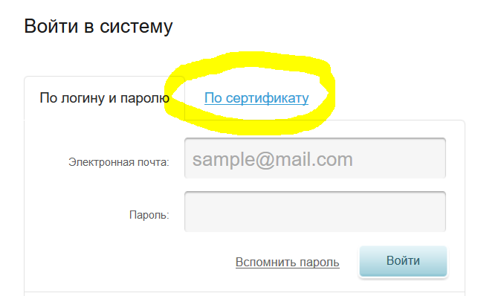
- Для сохранения документа с подписями выполните следующие действия:

- Выделите документ из списка, нажав на чекбокс рядом с его названием.
- Далее нажмите кнопку Скачать.
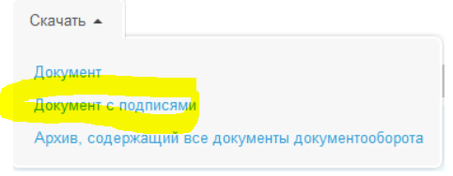
и выбрать пункт:
  - Документ с подписями - для выгрузки первичного документа с подписью. При выборе этого значения на вашем компьютере сохраняется архив с именем DocumentsWithSignatures_ДД.ММ.ГГГГ.zip, где ДД.ММ.ГГГГ – дата выгрузки архива.
Архив содержит:
    - Файл с первичным документом.
    - Файл с расширением *.sgn - файл подписи к первичному документу.

- Полученный архив необходимо распаковать на локальном компьютере для последующего прикрепления содержащего документа в качестве вложения (файл с расширением *.pdf) с внешней подписью (файл с расширением *.sgn)
